Protokoll

für Spannungs- und Stromstärkenmessung

Ziel

Vorbereitung einer Präsentation anhand eines Protokolls

Aufgabenstellungen

1. Vorbereitung auf die Präsentation
2. Anwendung von der Vorbereitung auf ein Praktisches Beispiel

Stückliste

|  |  |  |  |
| --- | --- | --- | --- |
| Lfd.Nr. | Bezeichnung | Anmerkung | Menge |
| 1 | Digitalmultimeter | Fluke 175 | 2 |
| 2 | Messleitung (1 Paar) | Bananenstecker | 1 |
| 3 | Messleitung (1 Paar) | Tastspitze | 2 |
| 4 | Stromleitung | 4mm | 2 |
| 5 | Netzgerät | Stratron | 1 |
| 6 | Widerstände (verschiedener Größen) | 1kΩ,470Ω | 4 |
| 7 | Atlas-Board | Atlas-Mico-System | 1 |

Schaltskizze

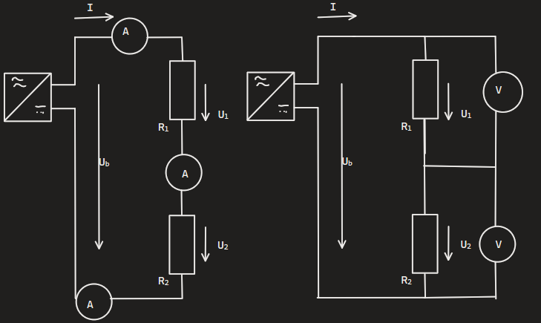

Vorgehensweise

|  |  |  |
| --- | --- | --- |
| Schritt | Was? | Wer? |
| 1 | Aufgaben a)-e) im Hefter | beide |
| 2 | Schaltskizze anfertigen | beide |
| 3 | Stückliste anfertigen | beide |
| 4 | Materialien sammeln | beide |
| 4 | Widerstände kontrollieren | beide |
| 5 | Schaltung aufbauen | beide |
| 6 | Messung ablesen | Dalate |
| 7 | Messungen Aufschreiben | Aps |
| 8 | Schritt 6+7 wiederholen bis der Arbeitsauftrag erfüllt ist | beide |
| 9 | Protokoll anfertigen | beide |

Ergebnisse

Aufgaben:

1. Ein geschlossener Stromkreiß ist ein Stromkreis, der mindestens eine Stromquelle und ein Verbraucher besitzt und auch an keiner Stelle unterbrochen ist.
2. + d)

|  |  |  |  |
| --- | --- | --- | --- |
|  |  |  |  |
|  |  |  |  |
|  |  | UR |
|  |  |  |

1. Man steckt als erstes den Minuspol-Messleitung in den „COM“-Port und die Pluspol-Messleitung je nach Größenbereich entweder in den 10A-Port oder 400mA-Port und dem entsprechend stellt man den Drehschalter auf mA, bei dem 400mA-Port, oder auf A, bei den 10A-Port und stellt über dem gelben Mode-knopf die gewünschte Stromart ein. Dies wurde an unserem Beispiel Digitalmultimeter Fluke 175 erklärt.

Arbeitsauftragsergebnisse

|  |  |  |  |
| --- | --- | --- | --- |
| Widerstand/Ib | 1.Messung | 2.Messung | 3.Messung |
| U1 | 6,83V | 5,036V | 5,017V |
| U2 | 3,2V | 4,994V | 5,011V |
| IB | 5,03mA | 6,86mA | 10,69mA |

Erkenntnisse

Das wenn man bei den Messungen von IB egal an welcher Stelle im Stromkreis misst, dasselbe Ergebnis rauskommt.

Quellen

Hefter